…………………………………………………………. LİSESİ COĞRAFYA 11 DERS PLANI
BÖLÜM I
Dersin adı | Seçmeli Coğrafya | TARİH | 12-16/12/2022
Sınıf | 11 | SÜRE | 120 dk
Öğrenme alanı | B) Beşeri Sistemler
Konu | DÜNYADA DOĞAL KAYNAK-EKONOMİ İLİŞKİSİ
BÖLÜM II
Hedef ve Davranışlar Kazanımlar | 11.2.11. Doğal kaynaklar ile ekonomi ilişkisini açıklar.
Coğrafi Beceriler | Değişim ve sürekliliği algılama
Güvenlik Önlemleri (Varsa): | ---
Öğretme-Öğrenme-Yöntem ve Teknikleri | Doğal kaynaklar sınıflandırılır. Tarihsel süreçte “doğal kaynakların değeri ve kullanımındaki değişim”e farklı bölgelerden örneklerle yer verilir.
Kullanılan Eğitim Teknolojileri-Araç, Gereçler ve Kaynakça  * Öğretmen  * Öğrenci | Ders kitabı ve yardımcı kitaplar, Etkileşimli tahta, EBA Ders materyalleri, bilgisayar, animasyon ve videolar, haritalar, yeryüzüne ait uydu görüntüleri, grafik, resim ve şekiller.
Öğretme-Öğrenme Etkinlikleri
DOĞAL KAYNAKLAR VE EKONOMİ

Teknolojinin ve insan aklının rolü haricinde doğal süreçlerle oluşmuş, mal ve hizmet üretimi için gerekli olan kaynaklara doğal kaynak denir. Ekonomik etkinliklerin gelişmesi ve çeşitlenmesinde etkisi büyük olan bu kaynaklar, beşerî faaliyetlerle sıkı bir ilişki içindedir. İnsan eliyle yürütülen tarımsal faaliyetlerin gerçekleşebilmesi doğadaki mevcut kaynaklarla yakından ilişkilidir. Dolayısıyla bahsedilen kaynaklardan toprak, kayaçlar, canlılar ve sular olmasaydı tarım faaliyetlerinin gerçekleşmesi mümkün olmayacaktı. Teknolojinin gelişmesiyle üretimin artması, doğadaki kaynakların kullanımını ve önemini artırırken tüketimini de hızlandırmıştır.

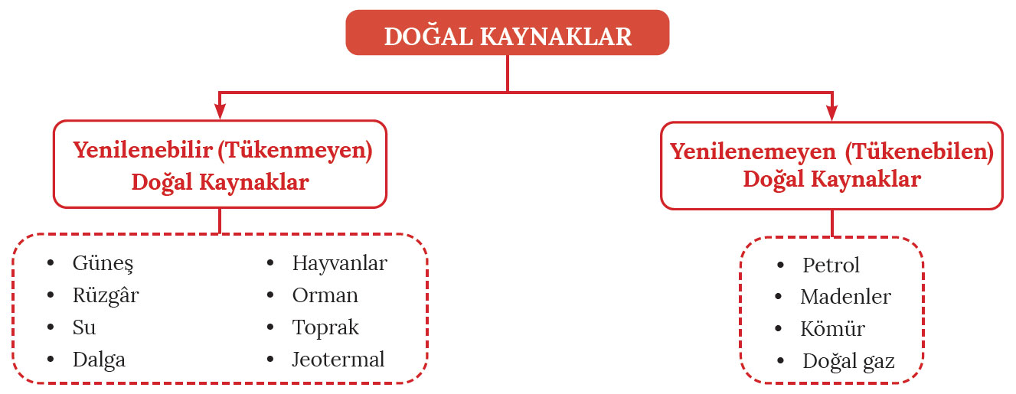

Doğadaki mevcut kaynaklar insan hayatının vazgeçilmez unsurları arasında yer almaktadır. İnsanın çevreyle olan ilişkisi, yaratıldığı günden itibaren başlamıştır. Geçmişten günümüze insanlar, mevcut kaynaklardan çeşitli şekillerde yararlanarak ihtiyaçlarını karşılamaya çalışmışlardır. İlk çağlardan itibaren kullanımında büyük değişimlerin yaşandığı bazı kaynaklar, günümüzde de kullanılmaya devam etmektedir. Bunların yanı sıra önceden kullanımı sınırlı olan doğadaki kaynakların günümüzde kullanımı yaygınlaşarak bu kaynaklara erişim kolaylaşmıştır. Bunda Sanayi Devrimi ile birlikte gelişen teknolojik imkânlar etkili olmuştur.

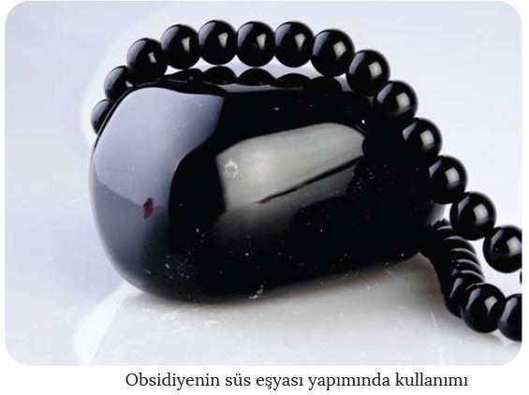
İnsanların taşlardan yararlanması insanlık tarihi kadar eskiye dayanmaktadır. Paleolitik Çağ'da avcılık ve toplayıcılık yaparak yaşamını devam ettiren insanlar, avlanmak ve hayvanlardan korunmak amacıyla taştan kesici ve delici aletler yapmışlardır. Bu dönemde obsidiyen (volkan camı), sileks (çakmak taşı) gibi sert ve keskin kayaçlar yaygın olarak kullanılmaktaydı. İnsanların taştan yaptığı baltaların yanı sıra ateş yakma amacıyla çakmak taşlarını kullandığı, mevcut kaynaklardan öğrenilebilmektedir. Ayrıca obsidiyen ve sileks gibi taşların işlenmesiyle yapılan çeşitli süs eşyaları ve mermer ticaretinin günümüze kadar önemini koruduğunu söylemek mümkündür. Günümüzde ise oltu taşı, lüle taşı vb. kayaçların süs eşyası yapımında; mermer, granit gibi kayaçların da inşaat sektöründe kullanıldığı görülmektedir.

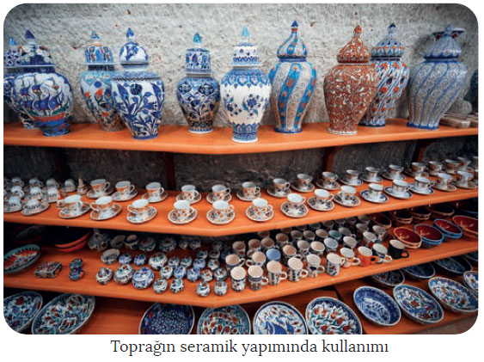
Hayvanlar, Paleolitik Çağ'da avcılıkla yaşamını devam ettiren insanlar için önemli bir besin kaynağı iken Neolitik Çağ'da gücünden ve çeşitli ürünlerinden yararlanılan bir kaynak olmuştur. Bu canlılara insanlar için sağladıkları faydalar yönünden bakıldığında hayvancılık faaliyetlerinin geçmişten günümüze öneminin arttığını söylemek mümkündür.

Doğadaki en önemli kaynaklardan biri de topraktır. Neolitik Çağ'da başlayan tarımsal faaliyetler sayesinde topraklar ekonomik yönden değer kazanmıştır. Tarımın yanı sıra hayvancılık faaliyetlerinin yapılıyor olması, çayır ve otlakların da değer kazanmasını sağlamıştır. Toprak, eskiden olduğu gibi günümüzde de çanak çömlek yapımından ev yapımına kadar birçok alanda kullanılan oldukça önemli bir kaynaktır.

Madenler, ilk zamanlarda obsidiyen ve çakmak taşının işlenmesiyle önem kazanmıştır. Metalik olarak öncelikle işlenen ve yararlanılan madenler bakır, altın ve kalay gibi yumuşak olanlardır. Paleolitik Çağ'da taşlardan yapılan kesici ve delici aletler, zamanla yerini metalik madenlerden yapılanlara bırakmıştır. Anadolu’da Hititler; demir, bakır, gümüş gibi madenleri işleyerek demir çapa, saban, tekerlek çemberi, bıçak, balta ve orak gibi aletler yapmıştır. Madenler, o dönemde günümüze göre çok daha basit bir teknikle işlenmekteydi. Günümüzde madenlerin çıkarılması ve işlenmesine yönelik kullanılan yöntem ve teknikler ciddi anlamda değişime uğramıştır.

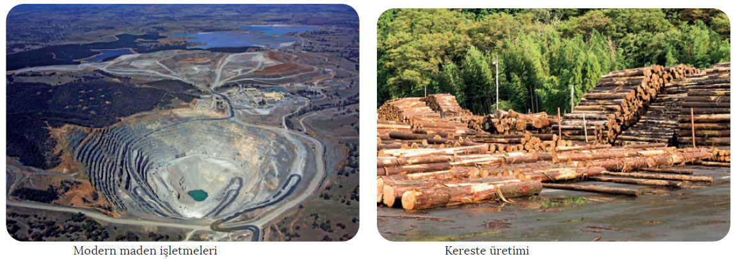

Ormanlar, Paleolitik Dönem'de toplayıcılık yapan insanlar için ağaçların meyvelerinden faydalanma ve ağaç kovuklarını sığınak olarak kullanma adına önemli bir kaynak olmuştur. Ağaçlar, sonraki dönemlerde ateşin bulunmasıyla yemeklerin pişirilmesi ve ısınma ihtiyacının giderilmesi amacıyla da kullanılmıştır. Ayrıca bu kaynakların madenlerin eritilmesinin yanı sıra gemi yapımında da uzun yıllar kullanıldığını söylemek mümkündür. Orman endüstrisinin günümüzde ısınma, enerji üretimi, mobilya, ilaç, kozmetik ve kâğıt üretimi gibi geniş bir kullanım alanının olduğu görülmektedir.
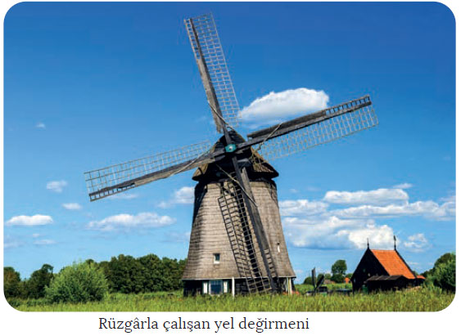
Rüzgâr gücünün kullanımı çok eskiye dayanmaktadır. İlk çağlarda yel değirmenlerinin, Sanayi Devrimi'ne kadar da yelkenli gemilerin hareket ettirilmesinde yaygın olarak kullanılmıştır. Günümüzde ise bu kaynağın kullanımı, sörf yapma ve yelkenli yarışmaları şeklinde turizm amaçlı olarak devam etmektedir. Yenilenebilir enerji kaynağı olan rüzgâr, gelişen teknoloji ve artan enerji ihtiyacına bağlı olarak son yıllarda oldukça önem kazanan bir kaynak hâline gelmiştir.

Su, canlılar için hayati öneme sahip bir kaynaktır. Geçmişte genellikle içme, kullanma, tarım vb. alanlarda kullanılan su kaynakları günümüzde enerji üretiminde oldukça önemli bir yere sahiptir. Günümüzde bu enerjinin elde edilmesi, akarsular üzerinde kurulan hidroelektrik santralleri sayesinde gerçekleşmektedir. Ayrıca turizm, balıkçılık, ulaşım ve sanayi gibi alanlarda da suya ihtiyaç duyulması, bu kaynağın ne kadar önemli olduğunu açıkça ortaya koymaktadır.

Kömür, odundan sonra kullanılan en eski enerji kaynaklarından biridir. IX. yüzyılda İngiltere’de konutları ısıtmak için kullanılmasının yanı sıra enerji kaynağı olarak da demir cevherini eritmek amacıyla kullanılmıştır. Sanayi Devrimi'ni başlatan bu maden, Sanayi Devrimi'yle birlikte demir-çelik üretiminde yaygın olarak kullanılmıştır. Buharlı makinelerin, lokomotiflerin ve gemilerin icadıyla kullanım alanları son derece genişlemiştir. Kömür; günümüzde konutların ısıtılması, demir-çelik sanayisi, termik santrallerde elektrik üretimi gibi çok geniş kullanım alanına sahiptir.

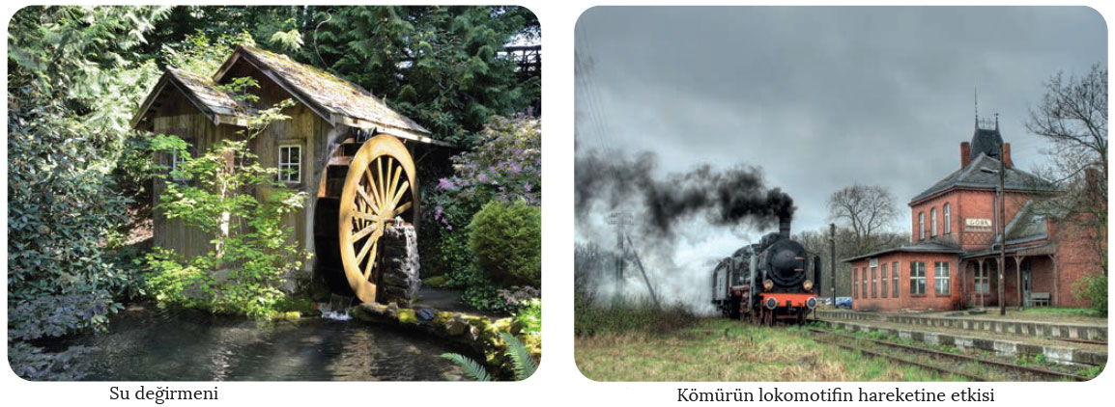

Jeotermal kaynaklardan İlk ve Orta Çağ'da sıcak su temini amacıyla faydalanılmıştır. Roma ve Osmanlı imparatorlukları, egemen oldukları topraklarda sıcak suların çıktığı alanlara hamam yaparak bu sulardan yararlanmışlardır. Günümüzde sağlık turizmine yönelik kaplıca ve ılıca gibi tesislerde kullanımı devam eden bu zenginlik, sera ve konutların ısıtılmasından elektrik üretimine kadar oldukça geniş bir kullanım alanına sahiptir.

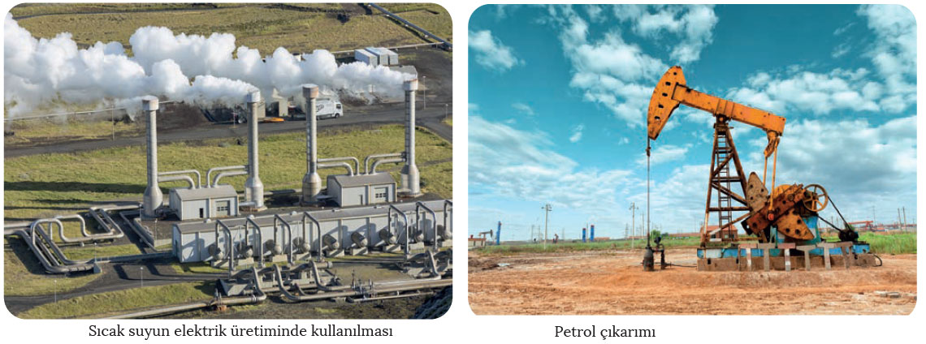

XIX. yüzyılın en önemli enerji kaynağı olan kömür, XX. yüzyılda yerini petrole bırakmıştır. ABD'de ilk petrol sondaj kuyusu açılarak petrol üretimi başlamıştır. Benzinli ve dizel motorların icat edilmesi sonucu bu madenin önemiyle birlikte üretimi de ciddi anlamda artmıştır. Günümüzde petrol; motorlu araçlarda, termik santrallerde elektrik üretiminde, kara yolu yapımında, petrokimya sanayisinde ham madde ve enerji kaynağı olarak yaygın bir şekilde kullanılmaktadır.

Dünyada Doğal Kaynak-Ekonomi İlişkisi

Doğadaki mevcut kaynaklar, ülkelerin büyüme ve kalkınma sürecinde üretim için gerekli bir faktördür. Dolayısıyla sahip oldukları bu kaynakları planlı ve bilinçli bir şekilde kullanan ülkeler ekonomik yönden kalkınmaktadır. Üretim ve kalkınma sürecinde ham madde ve enerji ihtiyacını karşılayan kaynakların yanı sıra sermaye, çeşitli makineler, bilgi, iş gücü ve Ar-Ge çalışmalarının da büyük önemi vardır.

Günümüzde ülkelerin kalkınması; sahip oldukları zengin kaynaklar, teknoloji, iş gücü ve sermaye birikimi sayesinde gerçekleşmektedir. ABD, Kanada, Rusya ve Güney Afrika gibi gelişmiş ülkelerin mevcut kaynaklarını bilinçli bir şekilde kullandığı görülebilir. Katar, Bahreyn, Kuveyt ve BAE gibi bazı körfez ülkeleri sadece petrol ve doğal gaz ihraç ederek kalkınmaktadır. Belirli bir gelişmişlik seviyesine ulaşmış bazı ülkeler de bu zenginlikleri en verimli şekilde değerlendirerek refah düzeylerini en üst seviyeye çıkarmasını bilmiştir.

Mevcut kaynaklar bakımından zengin olan Nijerya, Türkmenistan, Venezuela, Irak, İran ve Cezayir gibi çok sayıda ülke ekonomik yönden yeterince gelişmemiştir. Bu ülkeler, sermaye ve teknolojinin yetersizliği nedeniyle sahip oldukları kaynakları işlemeden veya yarı işlenmiş şekilde ihraç etmektedir. Bazen sahip olunan mevcut kaynakların zenginliği, birtakım olumsuzluklara neden olmaktadır.

Bazı ülkelerin yeterince kalkınamamasında sahip oldukları sınırlı kaynakların yanı sıra bilim ve teknolojideki yetersizlik, ham maddenin dışarıdan temini, iş gücü ve sermayenin azlığı gibi nedenler etkili olmaktadır. Afrika Kıtası'ndaki bazı ülkelerle Moğolistan'ın örnek verilebileceği bu tür toplumlarda refah seviyesi düşük, üretim de sınırlıdır.

Sahip olduğu kaynaklar açısından fakir ülkeler, bazen zengin kaynaklara sahip ülkelere göre büyüme performansı açısından daha iyi seviyede olabilmektedir. XX. yüzyılda İsviçre ve Japonya gibi mevcut kaynaklar bakımından fakir ülkeler, Rusya gibi kaynak zengini olan bir ülkeye göre ekonomik yönden daha iyi bir seviyeye ulaşmıştır. Yakın zamanda ise Güney Kore, Tayvan, Hong Kong ve Singapur gibi ülkeler; petrol, doğal gaz ve madenler bakımından zengin çok sayıda ülkeyi ekonomik gelişmişlik yönünden geride bırakmıştır.
Ölçme-Değerlendirme  • Bireysel öğrenme etkinliklerine yönelik Ölçme Değerlendirme  • Grupla öğrenme etkinliklerine yönelik Ölçme Değerlendirme  • Öğrenme güçlüğü olan öğrenciler ve ileri düzeyde öğrenme hızında olan öğrenciler için ek Ölçme-Değerlendirme etkinlikleri | - Yenilenebilir olan doğal kaynaklarımız nelerdir?  - Fosil yakıtlar niçin tükenebilir kaynaklar olarak nitelendirilmektedir?  - Hem kaynak bakımından fakir hem de kalkınma düzeyi düşük olan ülke hangisidir?  - Doğal kaynak yönünden zengin olup bu kaynakları yeterince değerlendiremeyen ülkeler hangileridir?  - Hangi ülkeler, yer altı kaynakları bakımından son derece fakir olmalarına rağmen gelişmiş ülkeler arasında  yer almaktadır?
Dersin Diğer Derslerle İlişkisi
BÖLÜM IV
Planın Uygulanmasına İlişkin Açıklamalar | Konu ……….. ders saatinde işlenmiş, gerekli değerlendirmeler yapılarak amacına ulaşmıştır.  Aksayan yönler:…………………………………………………………………………………

………………………….. ………………………. Coğrafya Öğretmeni Okul Müdürü

